Игры и упражнения по коррекции и развитию мышления
у детей младшего школьного возраста

Мышление - это познавательная деятельность человека. Оно является опосредованным и обобщённым способом отражения действительности.
Идея – продукт мышления. Процесс мышления – это изменение жизни путём получения и активного применения новой информации.
Несмотря на то, что стандарты начальной школы направлены на формирование у младших школьников процессов сравнения, обобщения, выделение отличий и подобных признаков, способности сделать вывод, дать определение понятия, всё же главным видом деятельности в этот период является процесс усвоения знаний и умений, а умственному воспитанию не всегда уделяется достаточно внимания. Дети справляются с типовыми задачами. Этого недостаточно, чтобы самостоятельно найти нестандартный способ решения. В этом процессе нет места сообразительности, оригинальности и выдумке, которые являются основой мышления.
Благодаря развитому мышлению ребёнку легче проанализировать ситуацию и выбрать верный способ действия в любой сфере жизни. У такого человека больше шансов стать успешным.
Чтобы ум ребёнка стал гибким и активным, его нужно постоянно тренировать. Вот несколько вариантов упражнений, способных расшевелить мысли.

Упражнения по коррекции и развития мышления
1. Упражнение «Сравнение предметов» (развитие анализа и синтеза).
Даётся пара слов.
- В чём сходство и различие квадрата и треугольника?
- Что общего и чем отличаются телефон и телевизор?
- Назови общие и отличительные признаки вишни и крыжовника.
2. Упражнение «Последовательность событий» (развития логического мышления, речи, способности к обобщению.
Расположи картинки по смыслу сюжета: что сначала, что потом. Составь рассказ.
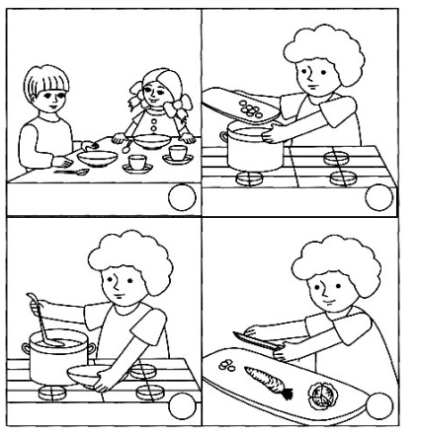
3. Упражнение «Закончи слово» (развитие скорости мышления).
Закончи слово (фразу):
МА - (мама, машина, макароны, мандарин, марка и т.д).
Витя положил книгу…. (в портфель, на стол, в шкаф, под подушку и др.).
4. Упражнения на развитие мыслительных процессов обобщения, отвлечения, выделения существенных признаков.
- Назови одним словом - берёза, осина, клён, тополь. (это деревья)
- Что общего в предметах – треугольник, квадрат, прямоугольник?
(есть стороны и углы)
- Что общего в словах - зуб, дым, бак? (количество звуков или букв)
- По какому признаку объединены слова – машина, дорога, сумка? (по родовому признаку – это слова женского рода)
- Найди лишнее слово. Объясни, почему ты так считаешь?:
картонный, огромный, стеклянный, деревянный
стоять, бежать, мчаться, идти.
- Найди лишнюю картинку и объясни свой выбор.
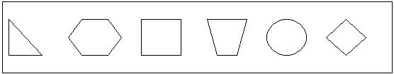

5. Упражнение на развитие гибкости ума.
Назови как можно больше слов, обозначающих понятие:
- ТЕАТР (вешалка, касса, билет, актёр, режиссёр, зритель, аплодисменты);
- МАГАЗИН (касса, продавец, покупатель, деньги, товар);
- РЕКА (вода, берег, рыба, рыболов, тина);
- ЖУРНАЛ (иллюстрация, статья, корреспондент, редактор, обложка, страница);
- СПОРТ (медаль, стадион, победа, соревнование, музыка);
- КОМПЬЮТЕР (экран, клавиатура, считает, выполняет команды);
- ПРИНТЕР (печатает, белый, бесшумный, подключён к компьютеру).
Игры на сообразительность
1. Игра «Как это можно использовать?».
-Найди как можно больше вариантов использования предмета.
Ручка – писать;…. (рисовать; показывать; катать; ею можно выковырнуть что-нибудь из узкого пространства; использовать как трубку).
Наволочка -… (защищать подушку от грязи; переносить игрушки; хранить вещи; укрывать кого-либо; если привязать за концы - солнцезащитное устройство и т.п.).
2. Игра «Скажи наоборот».
Широкий –… (узкий) Добрый - ….. (злой)
Длинный – …. (короткий) Аккуратный - …. (неряшливый)
3. Упражнение «Весёлые задачки».
а) На одном берегу – цыплята, а на другом – утята. Посередине островок. Кто быстрее доплывет до островка?
б) Бабушка несет тяжелые сумки. Внучка говорит:
- Бабуля, давай я тебе помогу. Я понесу сумки, а ты возьми меня на ручки.
Поможет ли внучка бабушке? Почему?
в) Мальчика Колю спросили:
У тебя есть брат?
- Есть.
- А у твоего брата есть брат?
- Нет, - ответил Коля.
А как ты думаешь?
г) Мальчики пошли на реку ловить рыбу. У Вовы была новая красивая удочка без крючка. А у Саши старая некрасивая удочка с крючком. Кто больше поймает рыбы?
д) У восьмилетней девочки был хомячок с коротким хвостом. Он съел длинную травку. А травка росла в огороде. Сколько лет девочке, у которой был хомячок?

Автор-составитель:
учитель-дефектолог Котюхова Татьяна Петровна

